### **Téma č. 4 (Formulace a analýza problému, který nás štve)**

**1. hodina – Řešení problému nebo problémů pomocí metody strom problémů**

Čas: 45 min

Metody

Diskuze, skupinová práce, živý obraz, pantomima

Pomůcky

Papíry a psací pomůcky

Cíl: Cílem dvouhodinového bloku je vyzkoušet analyzovat a navrhnout řešení problému pomocí stromu problému. Aktivita vede žáky k tomu, aby si uvědomili, že sami mohou problémy, věci, které jim vadí, řešit. Zároveň je cílem aktivity pomoc žákům najít kompromis mezi různými návrhy na řešení problémů.

Průběh

Žáci sedí v kruhu, učitel jim řekne, co bude cílem dvouhodinového bloku. Pak si všichni stoupnou a udělají něco, co přitáhne pozornost (rozehřívací aktivita). Pak se učitel vrátí k tématům, které žáci na začátku projektového dne ve dvojicích definovali jako věci, které je štvou. Vybere z nich cca 4, o kterých se domnívá, že by zajímaly většinu žáků. Pak diskutuje s žáky, jaké konkrétní téma vybrat, které by chtěli řešit. Učitel motivuje žáky, aby se snažili žákům argumentovat, proč si myslí, že určité téma je třeba řešit přednostně. Pokud se žáci neshodnou, rozdělí se do skupinek, které budou řešit jednotlivá témata. Tedy do 4 skupin.

Postup řešení problémů:

1. Najít a prodiskutovat reálné příklady, které žáci znají ze svého okolí, knih, filmů apod.
2. Vytvoření definice tématu (problému), který si skupiny vybraly.
3. Skupiny si vymění navzájem definice. K tématu které jim přijde do skupiny, vymyslí 3 důsledky problému, k čemu může vést. Je to z důvodu, aby se získalo více pohledů na daný problém.
4. Skupinky vyberou jeden z důsledků, který je hlavní, klíčový a ztvární jej v živém obraze. Ostatní skupinky komentují, co vidí.
5. Skupinky pak udělají kopii té sousední, kterou před tím viděly, a zároveň vymyslí obraz, který by znázorňoval opak problému, který právě předváděly.
6. Skupinky pak přejdou v 10 vteřinách jako ve zpomaleném filmu z obrazu problému k obrazu opaku.
7. Najít a napsat příčiny problému, který předváděly skupinky naposled.
8. Žáci si sednou do kruhu a zástupce každé skupinky představí výstupy.

**Doporučení pro žáky s ADHD**

Zde je třeba dát si pozor, aby fáze náročné na koncentraci a bez možnosti pohybového uvolnění nepřesahovaly cca 20-25 min. Je tak třeba si ohlídat délku jednotlivých úseků práce v hodině:

- Rozehřívací aktivita 3 min

- Diskuze k výběru tématu/témat, které by chtěli žáci řešit v hodině (max. 10 min)

- Práce ve skupinách (celkem 65min):

1) a 2) – 10 min

3) 10 min

4) 10 min

5) 10 min

6) 5 min

7) 10 min

8) 10 min

**2. hodina - Řešení problému nebo problémů pomocí metody strom problémů**

Čas: 45 min

Metody

Diskuze, skupinová práce, živý obraz, pantomima, plná hra

Pomůcky

Papíry a psací pomůcky, příloha č. 4.2.2.4 pro každého žáka

Cíl: Cílem je dokončení aktivity z předchozí aktivity. Aktivita vede žáky k tomu, aby si uvědomili, že sami mohou problémy, věci, které jim vadí, řešit. Zároveň je cílem aktivity pomoc žákům najít kompromis mezi různými návrhy na řešení problémů. Reflexe projektového dne.

Průběh

Když zástupci skupin představí výstupy, vrátí se do skupin původní problémy, které měly skupiny na začátku. Respektive papíry s popisem problému – jeho příčin a důsledků. Díky tomu, že si před tím skupinky mezi sebou měnily problémy, vidí pohled ostatních na problém.

Ve skupinách pak žáci prostudují, co mají zapsáno v arších a následně zkusí navrhnout něco, co by mohlo zabránit vzniku problému. Navrhnou moment, který by zabránil vzniku problému. Než si skupiny navzájem představí výstupy, vymyslí plnou hru, pomocí níž sehrají životní situaci, při které dojde k zabránění problému. Po sehrávce ostatní skupiny mají hádat, kde došlo k momentu změny, co se stalo jinak, proč nedošlo k vyhrocení problémů?

Reflexe aktivity:

* Žáci sedí v kruhu. Shrňte žákům přístupy, které jste využili při řešení problémů. Využijte přílohu č. 4.2.2.4
* Žáci si v praxi vyzkoušeli postup řešení problémů – 1) Zanalyzovali si problém, popsali si, co to konkrétně znamená; 2) Popsali si důsledky problému (když znám důsledky, mohu snadněji najít příčiny, které k nim vedou, dokáži si představit ideální stav); 3) Popsali si ideální stav bez problému; 4) Definovali příčiny problému (pokud znám příčiny problému, mohu navrhnout řešení).

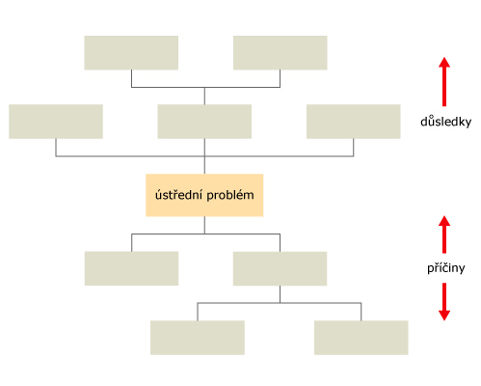

Reflexe projektového dne:

* Naplnila se Vaše očekávání z projektového dne?
* Je něco, co jste se naučili, připomněli, porovnali? Je něco co by se nestalo, pokud byste zde nebyli?
* Jak jste se cítili při projektovém dni?